2022年山东省泰安市中考生物真题
一、选择题
1. 将生长状态和大小都相同甲、乙两棵杨树苗，分别在干旱和水分充足的环境中培养，其它条件相同。几年后，甲、乙树冠大小出现如图差异。下列叙述错误的是（ ）
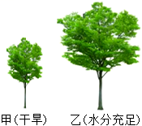
A. 甲、乙树冠大小差异说明环境影响生物
B. 甲树冠较小主要受非生物因素中水影响
C. 甲、乙树冠大小的差异是可遗传的变异
D. 甲、乙树冠大小差异是遗传物质和环境共同作用的结果
2. 下列关于生物观察与探究实践的叙述，错误的是（ ）
A. 制作黄瓜表层果肉细胞临时装片时，滴加生理盐水以维持细胞形态
B. 显微镜对光时，需转动反光镜使光线通过光圈、通光孔、物镜和目镜
C. 观察根毛时先用肉眼观察，找到幼根上的白色“绒毛”，再用放大镜观察
D. 在“测定某种食物中的能量”实验中，温度计下端要浸入水中，不要接触瓶底
3. 下图是动物体的构成模型，数字表示生理过程，字母表示结构层次。下列叙述正确的是（ ）
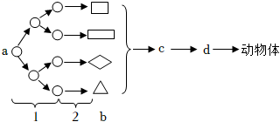
A. a通过1和2形成b，相同的b结合在一起构成c
B. d由不同的c按照一定次序结合在一起构成
C. 青霉的孢子与c属于同一结构层次
D. 油菜的种子与d属于同一结构层次
4. 我国有许多描写植物的优美诗句，如“西湖春色归，春水绿于染”“苔花如米小，也学牡丹开”“钩帘阴卷柏，障壁坐防风”“大雪压青松，青松挺且直”。下列叙述错误的是（ ）
A. “春水绿于染”描写了藻类植物大量繁殖的现象
B. “苔花如米小，也学牡丹开”描写的植物都能开花结果
C. “卷柏”能产生孢子，“青松”能产生种子
D. “卷柏”“牡丹”的根、茎、叶中都有输导组织
5. 图中动物是海生毛虫，身体由许多相似的体节构成，体节上有疣足，用来游泳和爬行。该动物属于（ ）
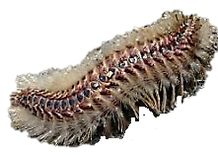
A. 环节动物
B. 节肢动物
C. 线形动物
D. 扁形动物
6. 为探究光对绿豆种子萌发及幼苗生长的影响，学生选择优质绿豆种子进行实验，测量幼苗根和茎的长度，结果如下表，幼苗的生长状况如图。下列分析错误的是（ ）
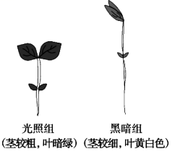
培养时间  （天） | 茎的平均长度（毫米） |  | 根的平均长度（毫米）
培养时间  （天） | 光照组 | 黑暗组 | 光照组 | 黑暗组
1 | 8.9 | 113 | 7.2 | 8.0
3 | 10.2 | 19.8 | 8.3 | 15.1
5 | 17.3 | 20.2 | 16.1 | 15.4
7 | 20.8 | 25.6 | 20.3 | 22.3
9 | 32.7 | 43.9 | 26.8 | 32.8
A. 有光无光绿豆种子都可萌发，光影响幼苗的生长
B. 光照组幼苗的茎相对较粗，幼苗不易倒伏
C. 黑暗组幼苗叶片呈黄白色是由于缺乏光照无法形成叶绿素
D. 相同实验条件下茎的伸长速度大于根的伸长速度
7. 如图是叶片横切面结构示意图，数字表示结构。下列叙述错误的是（ ）
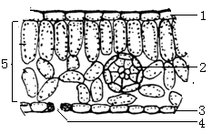
A. 1属于上皮组织，细胞排列比较紧密
B. 2内有输导组织，能够运输营养物质
C. 4是由一对半月形的保卫细胞围成的空腔
D. 5属于营养组织，细胞内含有大量叶绿体
8. 下图表示同一名受测者在奔跑、休息、慢跑三种活动中吸入气体体积的变化。下列叙述正确的是（ ）
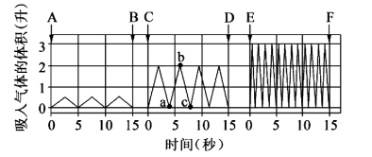
A. 在CD段，受测者每分钟呼吸的次数是18次
B. a点到b点表示吸气过程，受测者的肋间肌和膈肌收缩
C. AB段、CD段、EF段依次进行的是慢跑、休息、奔跑
D. 在EF段，受测者吸入气体总量增加是呼吸频率增加导致
9. 如图表示人体完成某反射活动的神经结构和部分运动结构。下列叙述正确的是（ ）
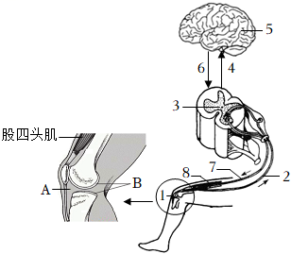
A. 膝跳反射的反射弧由2、3、4、7、8组成
B. 膝关节由A、B构成，A内含滑液可减少摩擦
C. 若阻断7，膝跳反射不能完成，但能感觉到叩击
D. 膝跳反射小腿抬起时，股四头肌处于舒张状态
10. 兴趣小组利用一种家庭厨余垃圾处理方法开展课外实践活动，将厨余垃圾与乳酸菌、醋酸菌、酵母菌等多种微生物制成的活菌制剂混合后放进容器密封，在适宜环境中发酵形成有机肥料。如果发酵产生一种类似泡菜或醋的气味，表明发酵过程良好。下列叙述错误的是（ ）
A. 密封容器的目的是为活菌制剂发酵提供无氧环境
B. 要保持发酵过程良好，应抑制其它杂菌繁殖
C. “泡菜或醋的气味”是乳酸菌、醋酸菌等发酵产生的
D. 乳酸菌和酵母菌都是单细胞生物，具有真正的细胞核
11. 在长期进化过程中，生物形成与生活环境和生理功能相适应的形态结构特征。下列叙述错误的是（ ）
A. 蝗虫体表坚韧的外骨骼有保护和防止水分蒸发的作用
B. 青蛙的皮肤裸露，皮肤里密布毛细血管，能进行气体交换
C. 家鸽前肢变成翼，翼上的肌肉发达，牵动两翼在空中飞行
D. 人的肺泡壁和毛细血管壁都由一层上皮细胞构成，适于进行物质交换
12. 为探究水污染对生物的影响及水蕴草对污水的净化作用，兴趣小组用不同浓度的洗衣粉液模拟污水，用水蕴草净化不同浓度的模拟污水24小时，分别记录在不同条件下水蚤的心率，结果如下图。下列分析错误的是（ ）
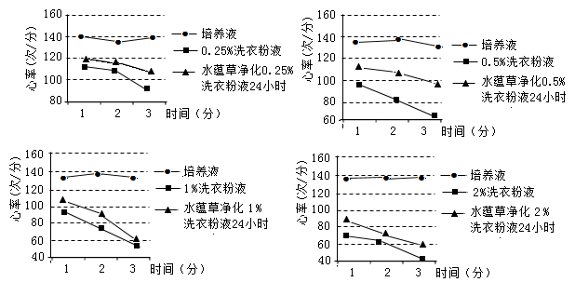
A. 随着时间延长，水蚤心率受洗衣粉液抑制的程度逐渐增强
B. 随着洗衣粉液浓度逐渐增大，水蚤心率受抑制的程度逐渐增强
C. 不同浓度的洗衣粉液经水蕴草净化后对水蚤心率的抑制作用均减弱
D. 观察不同实验条件下的水蚤心率要选用同一只水蚤，使结果更准确
13. 下列关于生物生殖发育与遗传变异的叙述，错误的是（ ）
A. 某植物果实中含多粒种子是因为花的子房中含多个胚珠
B. 家蚕的发育是完全变态，经历卵、幼虫、蛹、成虫四个时期
C. 染色体是遗传物质的载体，主要由蛋白质和DNA组成
D. 多种因素导致生物性状发生变异，变异都有利于生物适应环境
14. 在不断变化的环境中,不同层次的生命系统通过一定的调节机制,使各结构之间协调配合,形成相对稳定的状态。请分析回答：
（1）在细胞水平上,细胞是生物体生命活动的基本单位。细胞膜的功能是 _____，细胞核是细胞生命活动的控制中心,包含指导控制物质和能量变化以及生物 _____的一系列指令。在细胞核的指挥控制下，细胞成为统一整体。
（2）在个体水平上，生物体是结构相互联系、功能相互配合的统一整体。如人体各器官系统在神经系统和内分泌系统的调节下,相互联系和协调,共同完成各项生命活动。神经调节的基本方式是 _____。在神经调节中，信息以_____ 的形式传递。在内分泌系统调节中，激素通过 _____ 输送到全身各处,参与调节人体的生命活动。
（3）在群体水平上.生态系统是生物和环境形成的统一整体。生态系统中各种生物之间.生物与非生物之间存在密切联系,通过物质流、 _____和 _____使生物与环境成为统一的整体。
15. 我国通过精准施策，科学防控新冠肺炎疫情。下列叙述错误的是（ ）
A. 人吸入含新冠病毒的气溶胶患病，气溶胶是新冠肺炎的传播途径
B. 新冠病毒侵入人体后通过分裂生殖产生新个体危害人体健康
C. 采取全民核酸检测、体温测量、行程码查验的目的是发现控制传染源
D. 接种新冠疫苗使人产生抗体，利于筑起群体免疫屏障保护易感人群
二、非选择题
16. 我市非常重视保护泰山生物多样性及生态环境，努力实现“为所有生命构建共同的未来”的愿景。下图是泰山某地域生态系统中部分生物之间的关系。请分析回答：
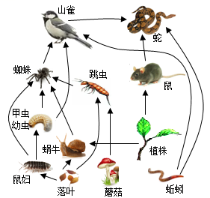
（1）该生态系统中山雀与蜘蛛的关系是______，体温恒定的脊椎动物是______。请写出与鼠有关的食物链______。
（2）研究人员在上述生态系统中，分别在A、B、C三个区域采集相同面积、相同重量的表层泥土样本，收集其中5种动物并称量其重量，结果如下图：
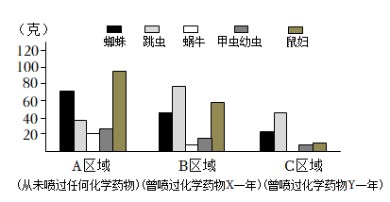
B、C区域与A区域相比，______的重量增加了，依据食物网中生物之间的关系分析，原因可能是______。分析B、C区域中5种动物的重量变化，推断化学药物X和Y可能导致生态系统中生物的______减少，从而影响生态平衡。为保护环境，在既不伤害天敌又不污染环境的情况下，可以利用______方法，减少病虫害的发生，促进生态系统良性循环。
17. 兴趣小组以蟛蜞菊为实验材料，探究二氧化碳浓度对光合作用的影响，利用不同浓度的碳酸氢钠溶液提供不同浓度的二氧化碳，其它条件相同，结果如下表。请分析回答：
条件 | 光照25℃
二氧化碳浓度 | 碳酸氢钠溶液浓度
二氧化碳浓度 | 0 | 1% | 2% | 3%
蟛蜞菊单位时间产氧量（毫升） | 014 | 1.26 | 1.68 | 1.88

（1）实验中除碳酸氢钠溶液浓度不同外，保持其它条件均相同，目的是______。根据表中数据得出结论，在一定范用内随着二氧化碳浓度增加______。依据实验结论，在温室种植时可采取______的措施提高农作物产量。兴趣小组在上述实验的基础上继续探究，发现当碳酸氢钠溶液浓度增加到一定值后，单位时间产氧量不再增加。因此，如果再进一步提高温室种植农作物的产量，还可以采取的措施是______。
（2）生物方法固定并转化二氧化碳是地球上最符合自然规律的二氧化碳利用方式。我国科学家通过生物工程等技术筛选、培养并大规模工厂化养殖微藻，利用微藻进行绿色制造。微藻叶绿体中进行的能量转化是______，并贮存在它所制造的有机物中。微藻制造的有机物可以通过生物工程等技术转化为生物燃料，有助于解决能源匮乏问题。在这个过程中，微藻固定并转化二氧化碳，制造有机物，释放氧气，参与生态系统的______循环，有助于维持生物圈中______的平衡。
18. 糖类是人体主要的供能物质，其消化、吸收和利用影响人体各项生命活动。请分析回答：
（1）食物中的淀粉在唾液、肠液和______等消化液的作用下彻底分解成葡萄糖。葡萄糖随血液循环运输到组织细胞，部分葡萄糖在细胞的______中被分解并释放能量，供生命活动需要。如果某人血浆和原尿中的葡萄糖含量正常，但尿液中出现葡萄糖，可能的原因是______异常。
（2）人体胰岛素分泌不足会导致糖尿病。糖尿病的传统治疗方法是口服降糖药或注射胰岛素。我国科学家积极探索治疗糖尿病的新方法，将一种能分泌胰岛素的人工胰岛β细胞成功移植到糖尿病模型鼠中，进行了A、B、C三组实验，结果如图：
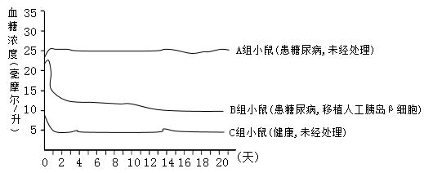
比较三组小鼠的血糖浓度发现，B组小鼠的血糖浓度______A组小鼠的血糖浓度，但仍______C组小鼠的血糖浓度，说明______对于治疗小鼠糖尿病有一定效果，但还需要进一步研究完善。
（3）预防重于治疗。预防糖尿病应该养成健康的生活方式，做到______，使糖的摄入和利用维持平衡。
19. 在不断变化的环境中，不同层次的生命系统通过一定的调节机制，使各结构之间协调配合，形成相对稳定的状态。请分析回答：
（1）在细胞水平上，细胞是生物体生命活动的基本单位。细胞膜的功能是______。细胞核是细胞生命活动的控制中心，包含指导控制物质和能量变化以及生物______的一系列指令。在细胞核的指挥控制下，细胞成为统一整体。
（2）在个体水平上，生物体是结构相互联系、功能相互配合的统一整体。如人体各器官系统在神经系统和内分泌系统的调节下，相互联系和协调，共同完成各项生命活动。神经调节的基本方式是______。在神经调节中，信息以______的形式传递。在内分泌系统调节中，激素通过______输送到全身各处，参与调节人体的生命活动。
（3）在群体水平上，生态系统是生物和环境形成的统一整体。生态系统中各种生物之间、生物与非生物之间存在密切联系，通过物质流、______和______使生物与环境成为统一的整体。
20. 下表是兴趣小组对甲同学及其家人部分性状的调查结果。请分析回答：
序号 | 性状（显隐性基因） | 相对性状 | 父亲 | 母亲 | 甲同学 | 兄弟姐妹
1 | 眼皮类型（A、a） | 双眼皮 | √ | √ |  | √
1 | 眼皮类型（A、a） | 单眼皮 |  |  | √
2 | 有无酒窝（E、e） | 有酒窝 |  | √ | √
2 | 有无酒窝（E、e） | 无酒窝 | √ |  |  | √
3 | 十指交叉方式（G、g） | 左拇指在上 | √ | √ | √
3 | 十指交叉方式（G、g） | 右拇指在上 |  |  |  | √
4 | 习惯用手（H、h） | 惯用右手 | √ | √ | √ | √
4 | 习惯用手（H、h） | 惯用左手

（1）人体性状的遗传实质上是亲代通过生殖过程把______传递给子代，在传递过程中______起到桥梁作用。
（2）根据调查结果，4对相对性状中可以确定显隐性关系的性状是______，针对上述能确定显隐性关系的性状，写出甲同学的基因组成______。
（3）甲同学对自己姐姐的习惯用手情况作了说明，姐姐小时候原本是惯用左手，后来父母对其强制纠正，现在惯用右手。
①如果甲同学的姐姐与惯用左手的男士结婚，所生孩子的习惯用手情况不被强制纠正，孩子是否有可能惯用右手______，原因是______。
②如果甲同学的姐姐与惯用右手的男士结婚，所生孩子惯用左手的最大概率是______。

